До 1 октября федеральные льготники могут восстановить НСУ

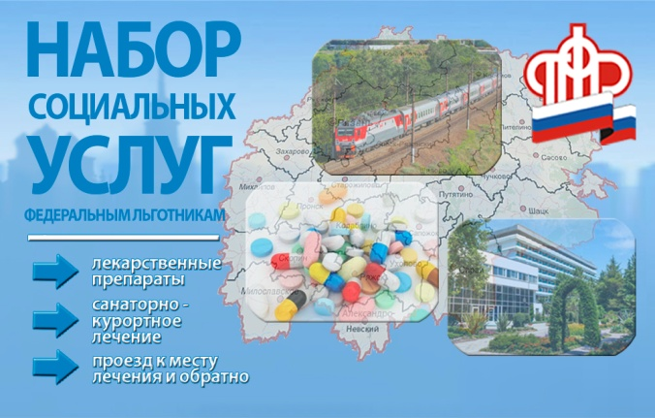
Граждане из числа ветеранов, инвалидов, включая детей-инвалидов, бывших несовершеннолетних узников фашизма и лиц, подвергшихся воздействию радиации вследствие радиационных аварий и ядерных испытаний, и других категорий имеют право на ежемесячную денежную выплату (ЕДВ). Как и на получение государственной социальной помощи в виде набора социальных услуг (НСУ).
По закону льготные категории граждан, имеющих право на социальную помощь в виде НСУ, могут выбирать: получать НСУ в натуральной форме или денежном эквиваленте, полностью или частично. С 1 февраля 2019 года стоимость НСУ составляет 1 121,42 руб. в месяц.
В состав НСУ включены следующие социальные услуги:
- предоставление лекарственных препаратов, медицинских изделий, продуктов лечебного питания (в денежном эквиваленте - 863,75 руб.);
- предоставление путевки на санаторно-курортное лечение для профилактики основных заболеваний (в денежном эквиваленте - 133,62 руб.);
- бесплатный проезд на пригородном железнодорожном транспорте или на междугороднем транспорте к месту лечения и обратно (в денежном эквиваленте - 124,05 руб.).
Если ранее гражданин подавал заявление на предоставление НСУ в денежной форме и решение его не меняется на следующий год, снова обращаться в Пенсионный фонд не нужно. Если же принято решение воспользоваться НСУ в полном объеме или частично, или право на получение НСУ появилось впервые, то до 1 октября 2019 года гражданину нужно подать заявление в Пенсионный фонд. Подать заявление также можно в МФЦ, на портале госуслуг, через личный кабинет на сайте ПФР.
Получение НСУ начнется с 1 января 2020 года.

